




6
º PLANO DE AÇÃO DE GOVERNO ABERTO NO ÂMBITO DA OGP
1
ª REUNIÃO DE MONITORAMENTO DO COMPROMISSO 8
INFORMAÇÕES GERAIS DA REUNIÃO:
1
2
. Data: 26/09/2024
. Local: Reunião virtual –Aplicativo Microsoft Teams
PARTICIPANTES PRESENTES:
1
. Secretaria-Geral da Presidência da República/Secretaria Nacional de Participação Social
a. Thiago Fernando dos Santos Texeira
. Ministério da Saúde - MS
a. Marcelo Machado
2
b. Juliana Bruno
3
4
5
6
7
. Ministério do Desenvolvimento Agrário e Agricultura Familiar - MDA
a. Estela Guilherme Zeferino
. Ação Educativa/ABONG
a. Daiane Araujo dos Santos
. Instituto Palavra Aberta
a. Saula Ramos
. Nossas
a. Lucas Louback
. Equipe de Monitoramento
a. Maria Valdênia Souza (CGU)
b. Thalita Ary (CGU)
c. Maíra Póvoa (CGU)
d. Priscilla Ruas (CGU)
8
. Representantes CIGA
a. Marta Ribeiro (MDS)
b. Ocirene Moraes dos Santos (MDS)
TÓPICOS ABORDADOS
•
•
•
Informações gerais sobre o monitoramento e o processo de execução do compromisso;
Apresentação dos marcos e seus respectivos prazos de execução;
Encaminhamentos
DESENVOLVIMENTO

A reunião iniciou-se com a equipe de Governo Aberto da Controladoria-Geral da União (CGU) dando boas-
vindas e agradecendo o apoio e compromisso de todos os atores envolvidos na execução do Compromisso
8
- Participação Social e Educação Popular nos Territórios.
Em seguida, a equipe da CGU informou sobre o evento “Diálogo com a Sociedade Civil”, realizado entre 20
e 21 de agosto de 2024. O encontrou teve a participação de cerca de 50 pessoas em cada dia, representando
entidades da sociedade e órgãos do governo, quando os participantes tiveram a oportunidade de refletir
sobre os 8 compromissos do 6° Plano de Ação. Este foi um espaço para trocar informações e receber
sugestões de melhorias e de apoio para a realização de atividades de aprimoramento desses compromissos.
A equipe da CGU informou que, em breve, será compartilhado relatório sobre o evento. Por fim, foi aberta
a palavra para quem quisesse comentar sobre o Diálogo.
A equipe da CGU também compartilhou com os presentes sobre as próximas iniciativas de governo aberto
previstas para os próximos meses, a saber:
Em novembro haverá o lançamento de mais uma edição do Boletim de Governo Aberto. O Boletim é um
canal que visa engajar governo e sociedade no acompanhamento de diversas iniciativas públicas,
principalmente, do 6° Plano de Ação Nacional e outros assuntos de interesse que fazem parte dessa
parceria. O informativo busca dar visibilidade às histórias de transformação que sociedade e governo estão
construindo colaborativamente na perspectiva do fortalecimento da democracia. Para isso, a equipe
solicitou que os membros do compromisso, caso tenham interesse em participar das próximas edições do
Boletim, enviem contribuições de ações e políticas relacionadas à transparência, participação social,
responsabilidade e responsividade.
Adicionalmente foi informado que estão abertas as inscrições para o evento América Aberta. O evento, que
acontecerá no Instituto Serzedello Corrêa, em Brasília, de 3 a 6 de dezembro de 2024, reunirá renomados
encontros internacionais voltados à pesquisa, publicação e uso de dados abertos relacionados a temas
como transparência, acesso à informação, governo aberto, tecnologias cívicas, jornalismo de dados,
governo digital, responsabilização e equidade. A programação do América Aberta incluirá um conjunto de
atividades nacionais e internacionais, como o Encontro Aberto para uma Região Aberta (Abrelatam), a
Conferência Regional para Dados Abertos da América Latina e Caribe (Condatos), a Conferência Brasileira
de Jornalismo de Dados e Métodos Digitais (Coda.Br), a Semana Dados BR e o Encontro de Governo Aberto.
As inscrições podem ser realizadas por meio do site https://americaaberta.org/.
Na sequência, o representante da Secretaria Nacional de Participação Social (SNPS), Thiago Teixeira,
apresentou o andamento das atividades do compromisso referentes ao período de julho a setembro de
2
024, conforme a tabela ao fim deste documento.
Por fim, o grupo definiu a próxima reunião de monitoramento para o dia 28 de novembro, às 15h.


ACOMPANHAMENTO E ENCAMINHAMENTOS:
DATA
PREVISTA DE
CONCLUSÃO
AJUSTE DE
DATA DE
CONCLUSÃO
OBSERVAÇÕES E
ENCAMINHAMENTOS
MARCOS
RESPONSÁVEIS
-
Levantamento foi realizado e
organizado em planilha com as
informações sobre as políticas
territorializadas e formativas.
Importante para entender as
estratégicas de territorialização das
ações.
Marco 1 – Mapear e
integrar/articular as
políticas públicas de
agentes territoriais para
esta agenda
SNPS/SG-PR
MGI
Jan/24
Agosto/24
-
A planilha sistematizada é a entrega
MS
do marco. Coordenador do
compromisso incluirá a planilha no
relatório.
-
Marco considerado concluído pelo
grupo.
Marco 2 – Mapear
entidades que atuam na
promoção e defesa de
direitos e no
assessoramento das
políticas públicas como
forma de identiﬁcação
territorial para promoção
da participação social
-
Apresentado levantamento
detalhado realizado pelo MDS com
entidades que atuam no
assessoramento e defesa e garantia
de direitos na área da assistência
social.
SNPS/SG-PR
MDS
Jan/24
Fevereiro/25
MGI
-
Marco considerado concluído pelo
grupo.
-
Houve seminário realizado pela
Fiocruz sobre territórios saudáveis e
sustentáveis, no qual foi debatido o
conceito relativo a esses territórios.
Buscam ampliar o debate com outros
órgãos e entidades para deﬁnição do
conceito.
Marco 3 – Deﬁnir/mapear
os territórios
saudáveis/sustentáveis
SNPS/SG-PR
MS
Jan/24
Junho/25
-
Mapeamento será realizado após a
ﬁnalização do debate sobre o
conceito, pois é necessária a
deﬁnição de indicadores.
-
Durante os seminários, foi realizado
o esforço de levantamento de
organizações que trabalham com
educação popular nos territórios. Foi
distribuído formulário nos seminários
para que participantes incluíssem as
informações para o mapeamento
dos. No momento, a SNPS está
organizando os dados para tornar o
mapeamento público e subsidiar as
ações de articulação com o grupo
identiﬁcado.
SNPS/SG-PR
MS
ABONG
Angola
Comunicação
Marco 4 – Mapear
movimentos e práticas de
educação popular nos
territórios
Jan/24
-
Esse marco considerado ﬁnalizado
pelo grupo.
Marco 5 – Articular os
movimentos sociais,
sindicais e populares para
as ações do Plano de Ação
de Governo Aberto
SNPS/SG-PR
MDS
Coordenador informará o prazo exato
de conclusão do marco no relatório.
Jan/24
Ago/24
-
Marco 6 – Articular rede
aberta e colaborativa para
formação de agentes
territoriais
SNPS/SG-PR
MS
ENFOC
Escola Nacional
Paulo Freire


DATA
PREVISTA DE
CONCLUSÃO
AJUSTE DE
DATA DE
CONCLUSÃO
OBSERVAÇÕES E
ENCAMINHAMENTOS
MARCOS
RESPONSÁVEIS
-
Em 2024, os
5
seminários de
participação social com educação
popular receberam participantes de
todos os estados para debater a
educação popular.
-
Possibilidade de realização de nova
ENFOC/CONTAG
MDS
SNPS/SG-PR
MS
Escola Nacional
Paulo Freire
rodada de seminário em 2025, com
participação mais ampla de atores da
sociedade civil.
- Perguntou se grupo considera que a
realização dos seminários é suﬁciente
Marco 7 – Realizar
encontros com
organizações, instituições e
movimentos sociais que
atuam com educação
popular
Jan/24
-
para
Coordenador
cumprimento
do
marco.
compartilhou
o
relatório dos seminários para grupo
veriﬁcar se será considerado para a
conclusão do marco.
-
Coordenador informará o prazo
exato de conclusão do marco no
relatório.
Escola Nacional
Paulo Freire
MDS
SNPS/SG-PR
MS
MGI
ENFOC
Instituto Palavra
Aberta
Marco 8 – Elaborar
diretrizes e propor ações
comuns para formação de
agentes territoriais com
educação popular, digital e
midiática
Jan/24
ABONG
MDS
MS
Marco 9 – Promover
formações em educação e
letramento crítico,
midiático e digital em
territórios
Instituto Palavra
Aberta
Coordenador informará o prazo exato
de conclusão do marco no relatório.
Maio/25
-
Angola
Comunicação
Coalizão Direitos
na Rede
Escola Nacional
Paulo Freire
MGI
MS
SNPS/SG-PR
Marco 10 – Realizar
processos formativos de
participação popular com
fortalecimento da
ABONG
Coalizão
Direitos na Rede
ENFOC
Instituto Palavra
Aberta
Maio/25
democracia em territórios
NOSSAS
Marco 11 – Construir
campanha de comunicação
que reforce processos de
participação popular já
existentes
NOSSAS
Angola
Comunicação
Jan/25
Jun/25
ENFOC/CONTAG
Escola Nacional
Paulo Freire
Marco 12 – Construir um
mutirão nacional com

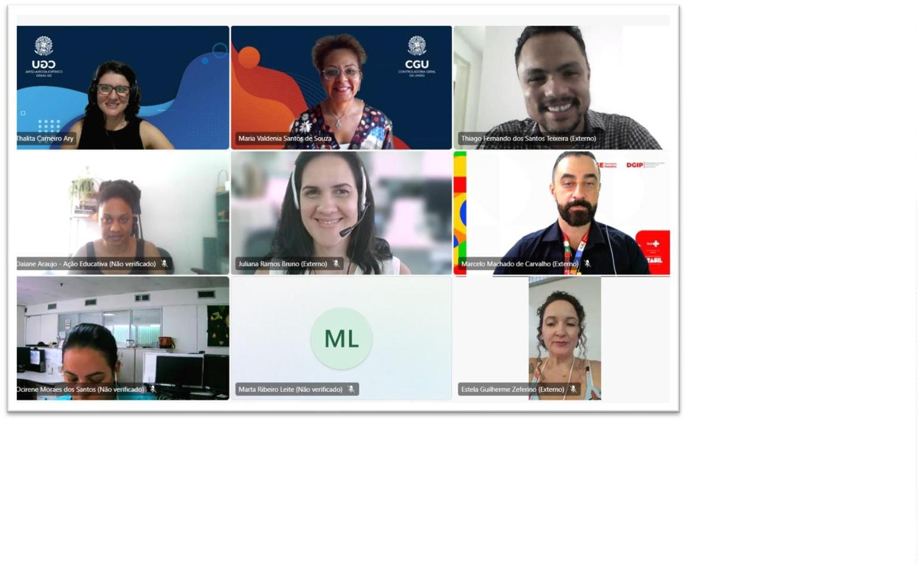
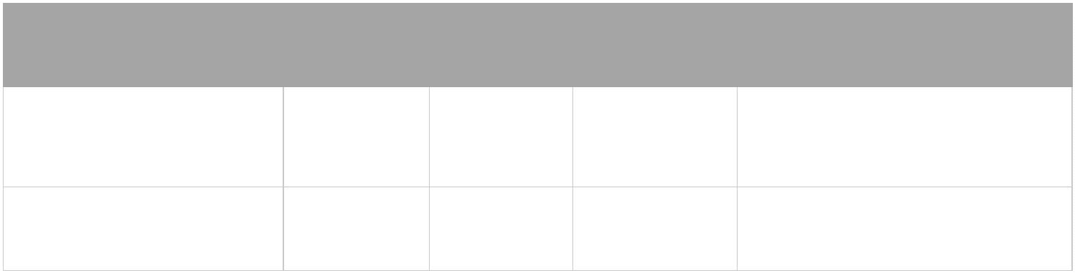
DATA
PREVISTA DE
CONCLUSÃO
AJUSTE DE
DATA DE
CONCLUSÃO
OBSERVAÇÕES E
ENCAMINHAMENTOS
MARCOS
RESPONSÁVEIS
participação e mobilização
social
MS
Coalizão Direitos
na Rede
Marco 13 – Monitorar e
acompanhar as ações
implantadas
SNPS/SG-PR
Jan/24
Registro:

